《野蛮小妹》（1-3）
Wild Thing series

这是一部为女孩专门打造的开心故事，也是2014年博洛尼亚的推荐新书。
《野蛮小妹》（WILD THING），当代版的《我的顽皮妹妹》 （MY NAUGHTY LITTLE SISTER）

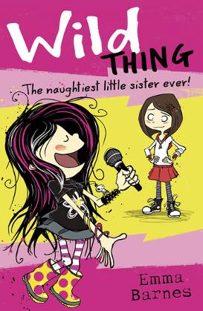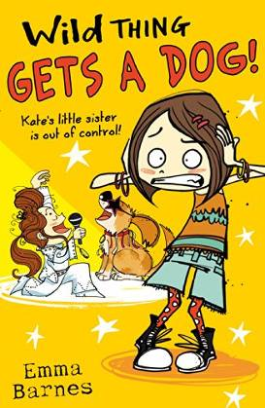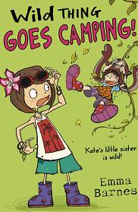

系列出版时间:

《野蛮小妹1：野蛮小妹》（Wild Thing 1: Wild Thing）2014年2月出版
《野蛮小妹2：野蛮小妹和宠物狗》（Wild Thing 2: Wild Thing gets a Dog）2014年7月出版
《野蛮小妹3：野蛮小妹养狗记》（Wild Thing 3: Wild Thing Goes Camping）2015年2月出版

中文书名：《野蛮小妹》
英文书名：Wild Thing
作 者：Emma Barnes
出 版 社：Scholastic UK
代理公司：ANA
出版日期：2014年2月
代理地区：中国大陆、台湾
审读资料：电子稿/样书
页 数：240页
类 型：7-12岁少年文学

内容简介：

她精力过人，可她一点儿都不温顺，她野得很！野蛮小妹，就是凯特的妹妹一直是凯特的烦心事。凯特想甩了她，可麻烦的是没人想要。假如野蛮小妹颐指气使达不到目的的话，她会咬住别人的屁股吓坏邻居。总之凯特就是让人如坐针毡，而且完全如字面说的那样。所以野蛮小妹准备上学的时候，凯特紧张也是情有可原——特别是野蛮小妹下楼的时候还穿了一身她最喜欢的摇滚妞打扮（全副武装还配上了假发……）。上学第一天，野蛮小妹不肯坐下来，在别的孩子甜美地唱着歌的时候假扮弹吉他，还在美工课上剪了自己的头发。她实在太野了，野得上了本地的报纸！但是当深夜里有人闯进她们家的时候，凯特她……


中文书名：《野蛮小妹养狗记》
英文书名：Wild Thing Gets a Dog
作 者：Emma Barnes
出 版 社：Scholastic UK
代理公司：ANA
出版日期：2014年7月
代理地区：中国大陆、台湾
审读资料：电子稿/样书
页 数：240页
类 型：7-12岁少年文学

内容简介：

她是个坏孩子，她一点儿也不温柔，她是个野丫头！野丫头和凯特想养狗。因此，当父亲的朋友韦斯先生和乐队一起去美国巡演时，野丫头便自告奋勇来照顾他最信赖的猎犬。然而，如果说有什么东西能让野丫头变成一个更吵、更脏、更淘气的野孩子的话，那恐怕非这条猎犬莫属了。

于是，等到野丫头开始用四肢走路，朝邻居家的猫大喊大叫，拒绝吃“人类”的食物时，父亲知道事情的发展已经完全超乎他的控制。可偏偏就在这时有人邀请他去参加美国的乐队。格兰必须作出决定是要留下来管教野丫头和猎犬，还是去开拓自己的事业。、

另一边，凯特正忙着准备接下来的才艺表演。她根本没注意到野丫头和猎犬也准备了一个属于他们自己的节目……

中文书名：《野蛮小妹去野营》
英文书名：Wild Thing Goes Camping
作 者：Emma Barnes
出 版 社：Scholastic UK
代理公司：ANA
出版日期：2015年2月
代理地区：中国大陆、台湾
审读资料：电子稿/样书
页 数：176页
类 型：7-12岁少年文学

内容简介：

以野蛮小妹为中心，欢乐的配插图新书系列的第三本。

和野蛮小妹一起初次去野营——有灾难性的后果。这个让人忍俊不禁，充满感情的故事充满了吸引力，适合八岁以上的读者，无论他们有没有兄弟姐妹。本作同时将以电子书形式发售。

野蛮小妹想要去野营！她在花园（和凯特的卧室）里挖洞，还拿奶奶的手提包当做虫子培养箱，但这些已经无法满足野蛮小妹，她央求爸爸带她和凯特去音乐节，因为爸爸的乐队准备在那儿表演。野蛮小妹在树林里“猎熊”，在树枝上荡来荡去，用她的玩具弓箭“射”敌人，还预演了一系列的疯狂闹剧。一团乱的局面，再加上淹水的帐篷和一场惊喜的演出，事情很快发展得让人抓狂……

作者简介：


爱玛·巴尔内斯（Emma Barnes）创作了许多有关当代儿童的幽默故事。她创作的“野丫头”系列是首个以淘气小妹妹为主人公，且总数超过八的儿童文学作品！这位苏格兰作家笔下的故事总是“欢闹而暖人心脾”。

她创作的另一部作品《狼神》（Wolfie）的主人公也是一个小女孩。一天她养的那条宠物狗突然变成了魔法神狼。该书赢得了2014年的奇幻图书奖。

《来自艰难时世山的女孩》（The Girl From Hard Times Hill）是爱玛创作的首部冒险题材历史小说。故事讲述一名在南威尔士长大的少女，在二战结束后的几年里坚强地面对当时艰苦生活。

谢谢您的阅读！
请将回馈信息发至：黄家坤 （Jackie Huang）
安德鲁﹒纳伯格联合国际有限公司北京代表处
北京市海淀区中关村大街甲59号中国人民大学文化大厦1705室, 邮编：100872
电话：010-82504106
传真：010-82504200
Email: JHuang@nurnberg.com.cn
网址：www.nurnberg.com.cn
微博：http://weibo.com/nurnberg
豆瓣小站：http://site.douban.com/110577/
微信订阅号：安德鲁书讯

